浙江中一检测研究院股份有限公司职业卫生网上公开信息表
单位名称 | 宁波水艺膜科技发展有限公司
单位地址 | 浙江省宁波市杭州湾新区兴慈一路368号 | 联系人 |  | 周骁
项目名称 | 宁波水艺膜科技发展有限公司职业病危害现状评价报告
技术服务项目组员名单 | 邓交洁、林彦铭、毛佳丹、高真真、井 瑜
现场调查时间 | 2023-3-5
现场调查技术人员 | 杜振旭、毛佳丹 | 企业陪同人 | 吴小明
现场调查图像证明 | 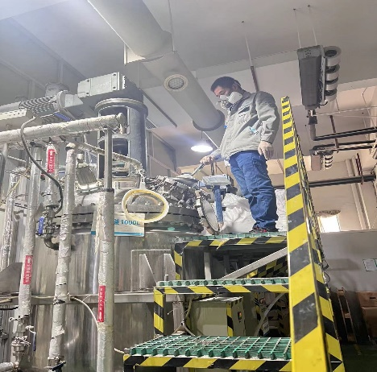
现场采样、检测时间 | 2023-3-15~17
现场采样、检测人员 | 杜振旭、毛佳丹、高真真、吴越 | 企业陪同人 |  | 吴小明
现场采样、检测图像证明 | 